Jolsvai András
Király!
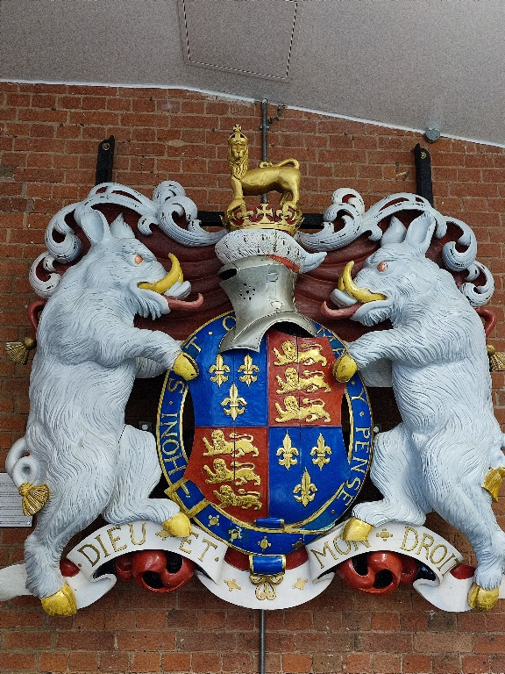
Leicester remekül kitalálta magát. Nem először persze: elvégre egy kétezer éves városról van szó, még a rómaiak ala-pították (mit nem?), és bár közben adó-dott egy-két évszázad folytonossági szü-net, nem kétséges, hogy a város az utóbbi évezredben jelentős szerepet játszott az anglius történelemben.
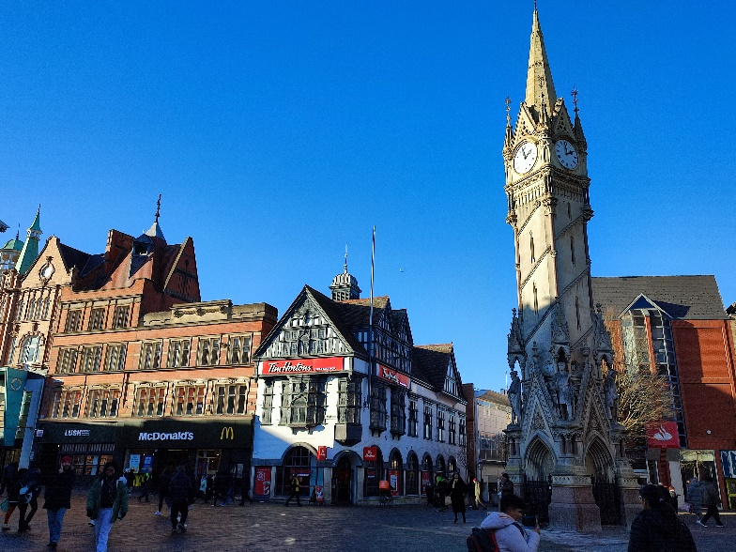
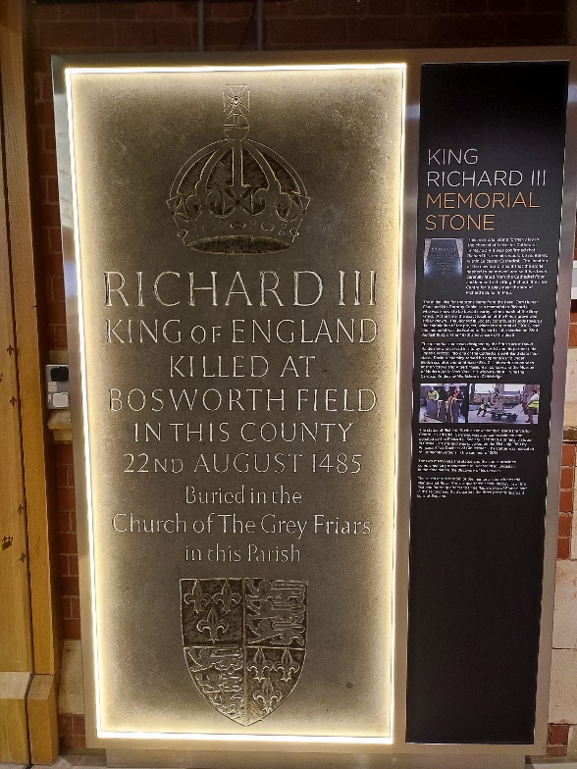
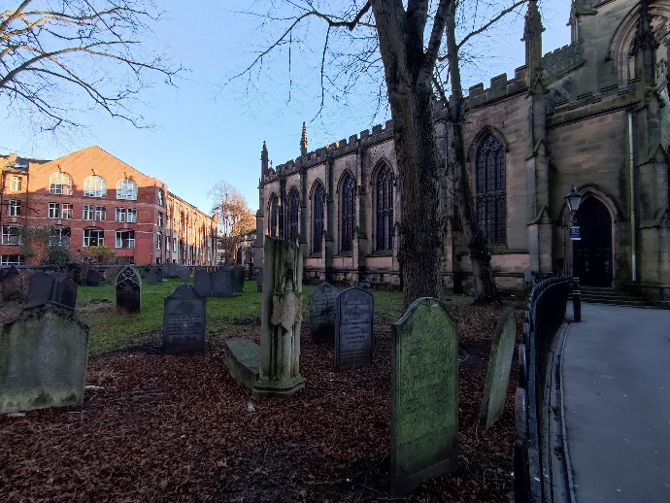
Az ma már nem kérdés, hogy meg lehet-e élni a régi dicsőségből (egész Olaszország és Görögország ezt teszi, amiben az a szép, hogy ezek az alakulatok csak a tizenkilencedik század második fele óta léteznek, és a lakóiknak sincs túl sok közük az eredeti hellenisztikus és latin kultúrához, de kétségte-len, hogy manapság ők szedik be a pénzt a látványért), a kérdés az, mármint Lei-cester esetében, hogy mire kerüljön a hangsúly: az ókori emlékekre, a közép-kori egyházi romokra, a rózsák harcára, a textilipar múltjára, az angol szecesszióra vagy valami másra. A kérdést végülis egy szenzációs régészeti felfedezés döntötte el: 2012-ben ugyanis egy parkoló alatt megtalálták III. Richárd földi maradvá-nyait. (Földi maradványai maradványait, hogy pontosabbak legyünk.) Ettől kezdve vita sem férhetett hozzá, hogy a város arculatát a richardizmus fogja meghatározni. És arra aztán, mint hagymára a héjakat, rá lehet he-lyezni korábbi és későbbi korok megmaradt tárgyi emlékeit is.
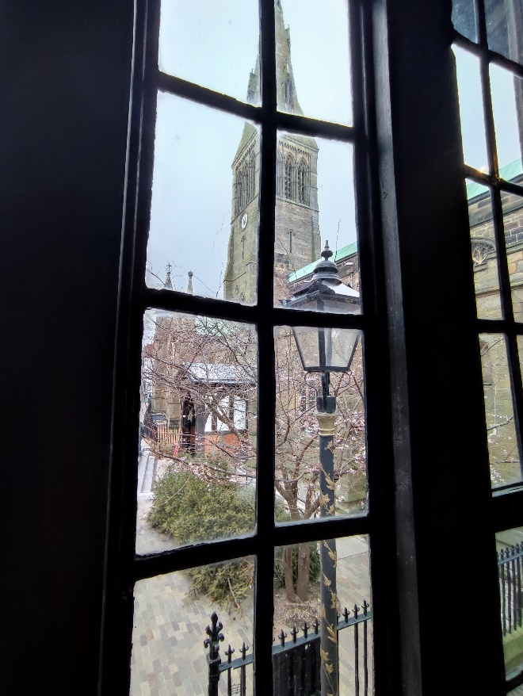
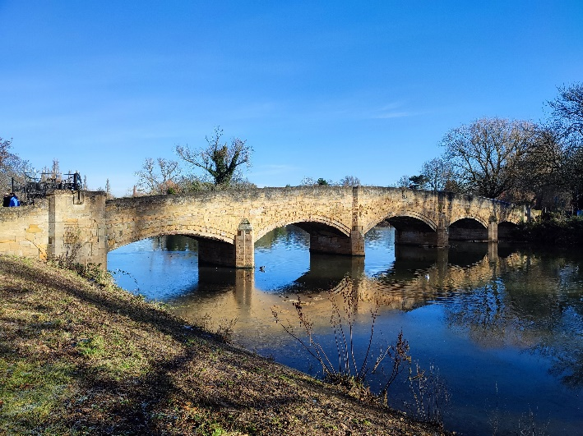
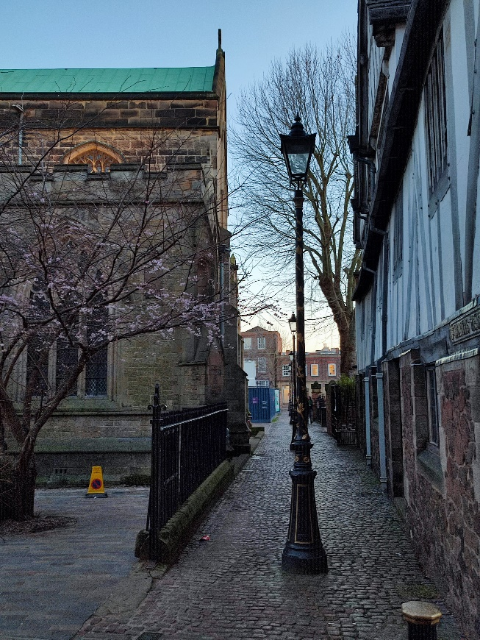
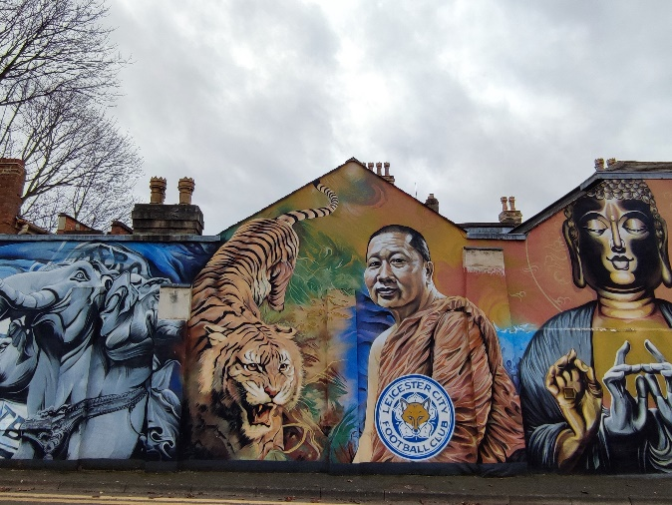
Ismerjük el, nagy szerencsé-jük volt a leicesterieknek ezzel a királlyal. A város ugyanis, mióta a tradicionális textilipart térdre kény-szerítette a távol- kelet, kereste új identitását. (Ebben a munkában osz-tozott az egész hajdani textilsávval Manchestertől Birminghamig). Nem ültek ölbe tett kézzel, elindultak a felsőoktatás irányába – ma már mél-tán vallhatják magukat egyetemi vá--rosnak, ami Oxford és Cambridge közelében igazán merész vállalás – nyitottak a sokszínűség felé (mára a multikultúra egyik angliai zászlós-hajója lett Leicester), hangsúlyt he-lyeztek a különféle sportok magas szintű képviseletére (ne csak a fut-balljára gondoljanak, a tizenhatos bajnokcsapatra, amely történelmet írt a maga nemében, hanem a krikettre, a rögbire, a dartsra és a snookerre is), és még sorolhatnám. De a végső megoldást azért a király felszínre kerülése jelentette.
(Úgy képzeljék el az egészet, mintha a mai Ózdon váratlanul megtalálnák Attila sírját. Abból azért még Borsodban is ki tudnának hozni ezt-azt.)
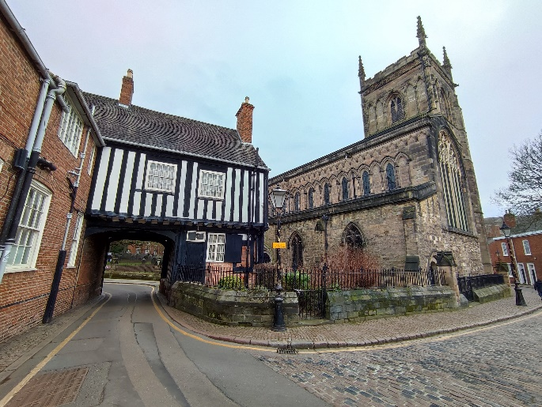
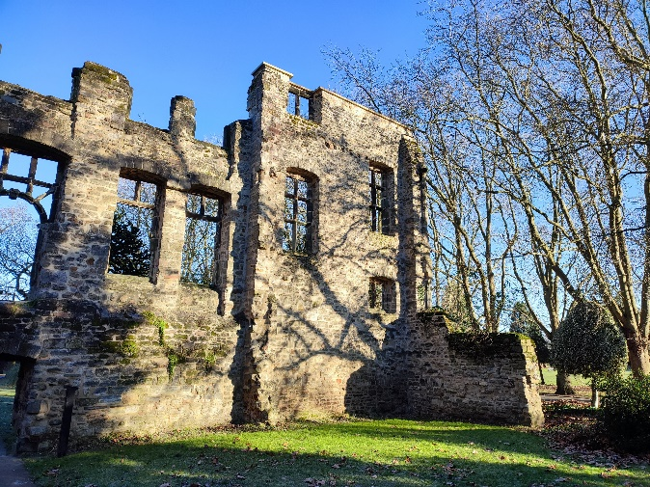
Az egész történettel most nem untatnám önöket (csak a féllel), legyen elég annyi, hogy a történé-szek előtt régóta ismert volt, hogy III. Richardot valahol ebben a város-ban temették el. Nem volt túl nagy ceremónia, miután Richard elesett egy közeli síkon vívott csatában, megcsonkított testét, szép középkori szokás szerint ló farkához kötve végighurcolták a városon, aztán otthagyták közszemlére napokig. A városiak végül gyorsan elföldelték, és a következő évszázadokban igyekeztek elfelejteni a helyet is, a személyt is. (A Tudorok idején a nevét se lehetett kiejteni, vagy ha igen – ld. Shakespeare – abban nemigen volt köszönet.)
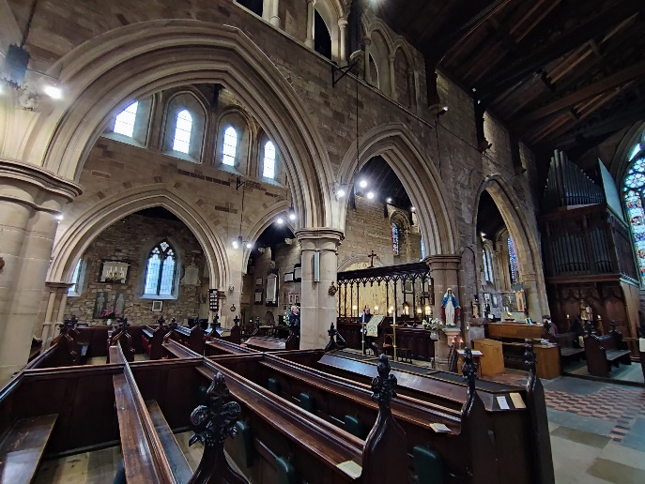
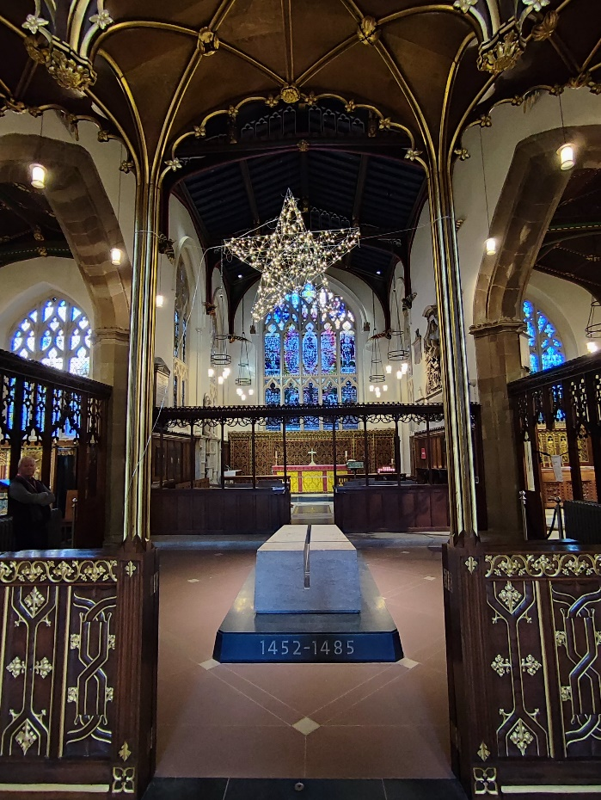
A leicesteri egyetem régészeti tanszéke – lelkes kutatókkal ki-egészülve – évtizedek óta nyomo-zott a csontok után, és a nyomozást végül (persze némi véletlen segít-ségével, de hát arra már a fáraók megtalálásakor és Trója feltárásakor is nagy szükség volt) siker koro-názta. (Ez itt egy igazán királyhoz illő állítmány.) A tudósok a leg-modernebb vizsgálatok – DNS stb. – segítségével hitelt érdemlően be-bizonyították, hogy a csontok Richardéi, a város ötésfélszáz év után visszanyerte hűbérurat.
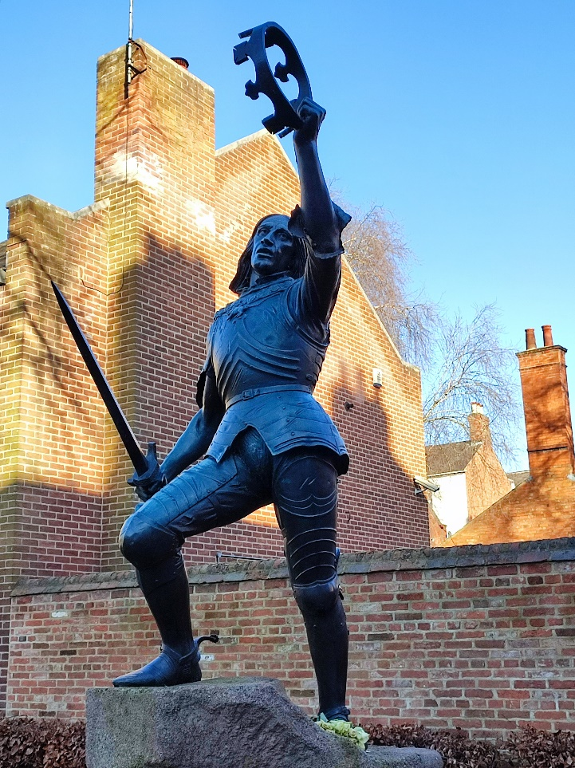
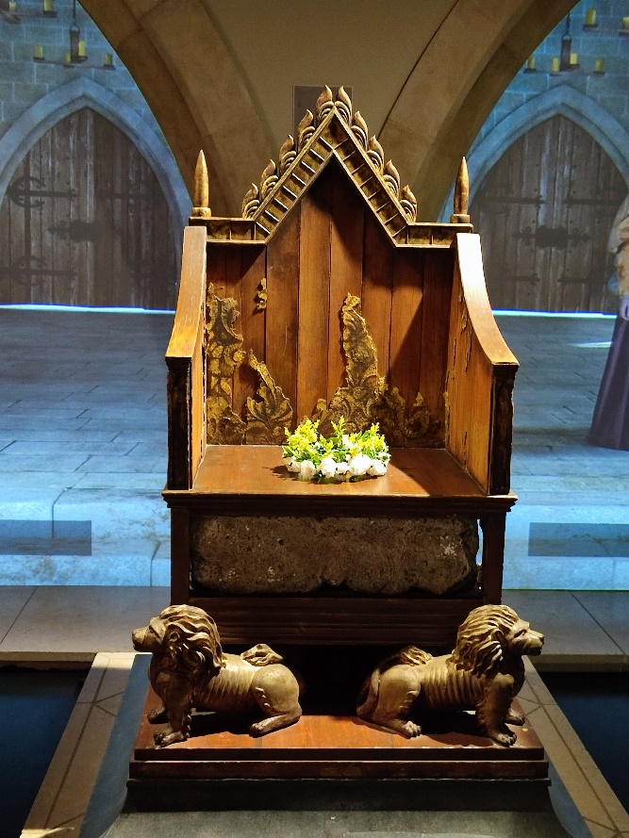
A többi már ment magától. A királyt nagy ünnepség kereté-ben újratemették a katedrálisban, a sír mellett lelkes volontőrök ma-gyarázzák a turistáknak a rész-leteket (milyen jelképek találha-tóak a márványon, miért ebben az irányban fekszik a test stb.) a kö-zelben egy szobor Hamletként ábrá-zolja az uralkodót, aki Yorick kopo-nyája helyett egy törékeny koronát tart a kezében, a szomszéd utcá-ban felépült a Richard-múzeum, melyet manapság divatos szóval látogatóközpontnak neveznek.
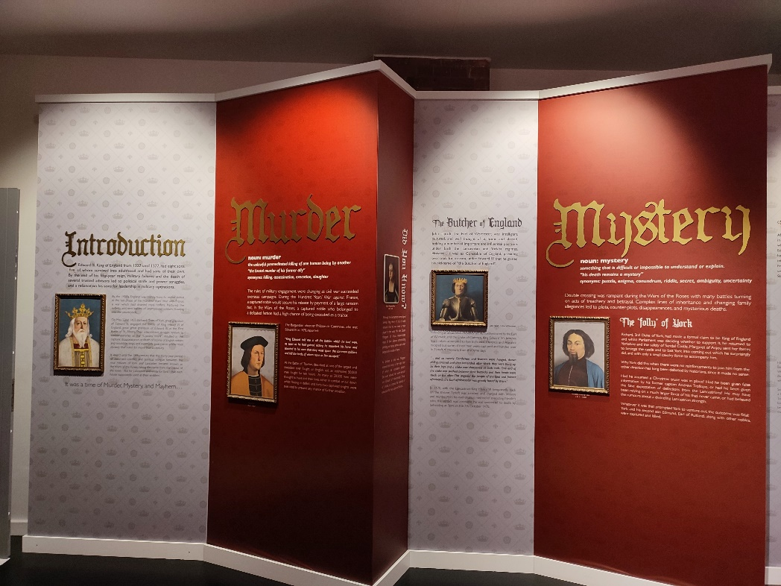
Ott aztán mindent meg-tudhatunk az utolsó York uralko-dóról. (Sőt, felmenőiről és lemenő-iről, ellenlábasairól és utódairól, egyáltalán a közép-és koraújkori Angliáról.) A kép, mondjuk így, árnyalt, a helyiek nem faragnak angyalt Richardból (mondjuk, nehéz is lenne), de a trónhoz vezető, bizony elég véres út mellett bemutatják a uralkodással töltött szűk három év eredményeit is (kevesen tudják, s én sem tartoztam kö-zéjük, hogy király-ként számos előre-mutató törvényt hozott), végül a megtalálásának története követke-zik aprólékos rész-letekben, és a mú-zeumi túra annál a gödörnél ér véget – ma már le van fedve üveggel – ahol a csontok pi-hentek.
Mi mást mondhatnánk értékelésül: király!
Fotó: Tanyi Adrienne

